Лекция 1. Организация научных исследований

Цель лекции - сформировать у слушателей базовые представления о науке, научных исследованиях и методологии научного познания как теоретической основе организации и проведения исследовательской деятельности.
Задачи лекции
Для достижения поставленной цели лекция решает следующие задачи:
- дать определение понятий «наука» и «научное исследование», а также обозначить основную цель науки - познание объективного мира и получение полезных обществу результатов;
- охарактеризовать структуру организации научных исследований, представленную четырьмя компонентами: общие вопросы (теория, методология и методы), процессы, методика и технология;
- раскрыть сущность научного знания, перечислив его отличительные признаки (объективность, раскрытие закономерностей, подтверждение на практике);
- объяснить, что такое познание, его связь с практикой и в чём заключается относительность познания (на примере концепции «настоящей проблемы»);
- Сравнить чувственный и рациональный уровни познания, а также формируемые ими виды знания (эмпирическое и теоретическое); Рассмотреть основные формы абстрактного мышления (понятие, суждение, умозаключение) и их особенности

1.1 Общие сведения о науке и научных исследованиях

Наука – это непрерывно развивающаяся система знаний объективных законов природы, общества и мышления, получаемых и превращаемых в непосредственную производительную силу общества в результате социально-экономической деятельности. Это синтез организованной особым образом познавательной деятельности и ее результатов.
Под особым образом познавательной деятельности понимается методологические и мировоззренческие принципы, обеспечивающие научный подход к выбору, постановке и реализации исследования. Термин наука применяется также и для обозначения отдельной области знаний. Основная цель науки – познание объективного мира (теоретическое отражение действительности) и воздействие на окружающую среду с целью получения полезных обществу результатов. Наука поддерживается и развивается в результате исследовательской деятельности общества.
Научное исследование – это форма существования и развития науки. Структуру организации научных исследований целесообразно представить в виде четырех компонентов (рисунок 1):
- первый - общие вопросы научных исследований (теория, методология и методы);
- второй – процессы научных исследований (формы, методы и средства познания);
- третий – методика научных исследований (выбор конкретных форм, методов и средств, эффективных для соответствующей области науки или отрасли профессиональной деятельности);
- четвертый – технология научных исследований (совокупность знаний о процессах научных исследований и методике их выполнения).

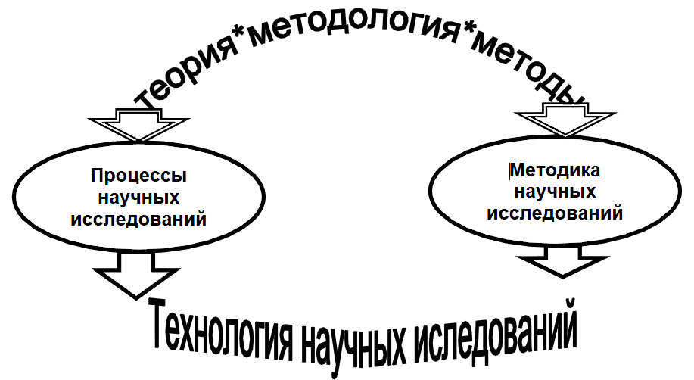

Рисунок 1 - Структура организации научных исследований

  - Элементы теории и структура научного познания

Научное знание – идеальное воспроизведение в языковой форме обобщенных представлений о закономерных связях объективного мира. Научное знание характеризуется возможностью сопоставления с объективной реальностью. Отличительные признаки научного знания:
1) раскрытие сущности явлений, взаимосвязей между ними и закономерностей их поведения;
2) проверка и подтверждение на практике;
3) объективность (существуют в виде законов науки, учений независимо от трудов и открытий отдельных ученых).
Рассмотрим некоторые философские категории, относящиеся к процессу познания, в частности научного познания. Вначале дадим определение познания. Как очень широкое понятие оно может иметь несколько определений. Наиболее простым, интуитивно понятным определением может быть следующее:
- познание – процесс формирования знаний;
- познание – процесс движения человеческой мысли от незнания к знанию. Наиболее полным и философски корректным определением является: познание – отражение объективной действительности в сознании человека в процессе его общественной, производственной и научной деятельности, т.е. практики. Необходимость в новом знании появляется тогда, когда обнаруживается недостаточность существующих знаний о каком-либо объекте или явлении окружающего мира. Познание вырастает из практики, но затем само направляется на решение практических задач. Подобная взаимосвязь познания и практики хорошо иллюстрируется следующими крылатыми выражениями: от практики к теории и от теории к практике; от действия к мысли и от мысли к действительности. Например, Д. И. Менделеев занялся проблемой классификации химических элементов из учебно-методических целей. Ему было неудобно излагать студентам раздел об элементах, т.к. сведения были разрозненны и описывали только отдельные группы элементов. Не было выявлено единого признака связывающего эти сведения. Результатом, как известно, стало открытие периодического закона.
Завершение познания относительно. Невозможно, иметь или получить абсолютное знание об объективной действительности. Так в рассмотренном выше примере Д. И. Менделеев сформулировал периодический закон на основе атомных масс элементов. Однако, позднее вскрылась более глубокая основа периодического закон, основанная на учении о строении атома. В свою очередь представления о строении атома вызвало к жизни новые проблемы, учения: о химической связи между атомами, о строении элементарных частиц из которых состоят атомы и т.д. Таким образом, можно говорить, что познание или процесс познания бесконечен. Относительность познания и важность решаемой проблемы можно выразить следующими признаками: если после решения проблемы появилась одна новая проблема – найдено квазирешение; если после решения проблемы никаких новых проблем нет – была квазипроблема; если после решения проблемы появилось много новых проблем – была настоящая проблема. Настоящая проблема в ходе решения размножается в геометрической прогрессии.
Научное знание можно разделить на два вида: относительное и абсолютное. Относительное знание отличается некоторой неполнотой совпадения образа с объектом действительности. Абсолютное знание напротив характеризуется полным совпадением образа с объектом. Абсолютное знание есть полное воспроизведение обобщенных представлений об объекте. Абсолютного знания на практике не существует. Имеющиеся знания об объекте, как правило, становятся недостаточными со временем.
Познание включает в себя два уровня: чувственный и рациональный. Чувственное познание обеспечивает непосредственную связь человека с окружающей действительностью, формирует эмпирическое знание. Рациональное познание дополняет и опережает чувственное, способствует описанию сущности процессов, вскрывает закономерности развития, формирует теоретическое знание.
Элементами чувственного познания являются: ощущение, восприятие, представление и воображение.
Ощущение – отражение мозгом человека свойств предмета или явления объективного мира, которые действуют на его органы чувств.
Восприятие – отражение мозгом человека предметов или явлений в целом, причем таких, которые действуют на органы чувств в данный момент времени. Восприятие это первичный чувственный образ предмета или явления.
Представление – вторичный образ предмета или явления, которые в данный момент времени не действуют на органы чувств человека, но обязательно действовали в прошлом.
Воображение – соединение и преобразование различных представлений в целую картину новых образов.
Формой рационального познания является абстрактное мышление.
Абстрактное мышление – это опосредованное и обобщенное отражение в мозгу человека существенных свойств, причинных отношений и закономерных связей между объектами и явлениями. Опосредованность означает:
1) через доступные органам чувств свойства, связи, отношения объектов человек познает скрытые свойства, связи, отношения;
2) человек познает не только в результате личного опыта, но и в процессе общения с другими людьми.
Мышление неразрывно связано с языком: в логических рассуждениях человека всегда присутствуют слова, отражающие различные понятия.
Мышление в каком-то приближении можно разделить на три типа: рациональное или логическое, образное или геометрическое и ассоциативное или подсознательное. За первый тип отвечает левое полушарие головного мозга, за второй – правое, за третий – глубинные области мозга. Любой эпизод раздумий связан со всеми тремя типами мышления. Человек может быть склонен к одному преимущественному типу мышления. Соответственно выделяют три типа людей:
1) с рациональным мышлением;
2) с большим воображением, фантазией, образным мышлением;
3) с большой интуицией, «внутренним голосом».
Структурные элементы мышления: понятие, суждение, умозалючение.
Понятие – мысль, отражающая существенные признаки предмета или явления.
Суждение – мысль, в которой посредством связи понятий утверждается или отрицается что-либо.
Умозаключение – процесс мышления, составляющий последовательность двух или нескольких суждений, в результате которых выводится новое суждение (вывод).
Классификация понятий. По количеству характеризумых предметов выделяют общие, единичные и собирательные понятия. Общие понятия связаны со множеством предметов, а единичные – с одним определенным предметом. Собирательные понятия обозначают целые группы однородных предметов. Наиболее общие понятия называют категориями. Также все понятия можно разделить на конкретные и абстрактные. Конкретные понятия относятся к конкретным предметам, а абстрактные – к отдельно взятым признакам предметов. Понятия классифицируют также на относительные и абсолютные. Относительные понятия всегда мыслятся попарно, абсолютные – не имеют парных отношений. Классификация понятий по признаку отношений между ними:
- тождественные – имеют одинаковое содержание, выражаются синонимами;
- равнозначные – имеют один и тот же объем, но отличаются по содержанию;
- подчиненные – входят в более общие понятия; соподчиненные – связаны по объему, оба входят в более общее понятие (квадрат и окружность);
- частично согласные – отдельные части объема понятий совпадают (студент и спортсмен);
- противоречащие – отрицают положительное понятие (нечеловек); противополо-жутверждается (белый и черный).
Раскрытие содержания понятия называется его определением. Определение понятия должно отвечать двум признакам:
1) определение должно указывать на ближайшее родовое (более общее) понятие;
2) определение должно указывать на то, чем данное понятие отличается от других.
Определение не должно определяться самим собой.
Классификация суждений производится по различным признакам. По признаку качества суждения бывают утвердительные и отрицательные. По признаку количества выделяют общие, частные и единичные суждения. По признаку отношения суждения делятся на категорические, условные и разделительные. По признаку модальности суждения бывают проблематические, аподиктические и ассерторические.
Классификация умозаключений. Умозаключения можно разделить на дедуктивные и индуктивные. Дедуктивные умозаключения выводят частный случай из общего положения. Индуктивные умозаключения устанавливают общие положения на основании частных случаев. Умозаключения делят также на непосредственные и опосредованные. В непосредственных умозаключениях от одного суждения приходят сразу же к другому. В опосредованных суждениях переход от одного суждения к другому осуществляется через посредство третьего.
В любом научном исследовании можно выделить следующие общие этапы:
1) возникновение идей;
2) формирование понятий, суждений;
3) выдвижение гипотез;
4) обобщение научных фактов;
5) доказательство правильности гипотез и суждений.
Дадим определения понятий, использованных в приведенном перечне этапов.
Научная идея – интуитивное объяснение явления без промежуточной аргументации, без осознания всей совокупности связей, на основании которых делается вывод.
Гипотеза – предположение о причине, которая вызывает данное следствие. Если гипотеза согласуется с наблюдаемыми фактами, то ее называют теорией или законом. Для подтверждения правильности гипотезы необходимо убедиться не только в том, что она не противоречит действительности, но и в том, что она является единственно возможной.
Закон – внутренняя существенная связь явлений, обусловливающая их необходимое закономерное развитие. Закон должен быть логически доказан. Для доказательства наука использует суждения, которые были признаны истинными.
Если в процессе доказательства доказываются противоречивые суждения, то говорят о возникновении парадокса.
Парадокс в широком смысле – утверждение, резко расходящееся с общепринятым, установившимся мнением, отрицание того, что представляется «безусловно правильным». Парадокс в узком смысле – два противоположных утверждения, для каждого из которых имеются представляющиеся убедительные аргументы. Наличие парадоксов – свидетельство несостоятельности существующих теорий. Пути устранения парадоксов: устранение ошибок в логике доказательств или же совершенствование исходных суждений.
Логика доказательств подчинена четырем законам формальной логики: закон тождества, закон противоречия, закон исключения третьего, закон достаточного основания.
Закон тождества – объем и содержание мысли о каком-либо предмете должны быть строго определены и оставаться постоянными в процессе рассуждения о нем.
Закон противоречия – в процессе рассуждения о каком-либо опреде-ленном предмете нельзя одновременно утверждать и отрицать что-либо в одном и том же отношении, в противном случае оба суждения не могут быть вместе истинными.
Закон исключения третьего – в процессе рассуждения необходимо доводить дело до определенного утверждения или отрицания, в этом случае истинным оказывается одно из двух отрицающих друг друга суждений.
Закон достаточного основания – в процессе рассуждения достоверными следует считать лишь те суждения, относительно истинности которых могут быть приведены достаточные основания.
Теория – система обобщенного знания, объяснения тех или иных сторон действительности. Теория является наиболее развитой формой обобщенного научного знания. Структуру теории формируют: принцип, аксиомы или постулаты, законы, суждения, положения, понятия, категории, факты.
Принцип – это самое абстрактное определение идеи, начальная форма систематизации знаний.
Аксиома или постулат – положение, которое берется в качестве исходного, недоказуемого в данной теории из которого выводятся другие положения и выводы.

1.3. Научный метод

Научный метод – это система правил и предписаний, направляющих человеческую деятельность (производственную, политическую, культурную, научную, образовательную и т.д.) к достижению поставленной цели. Если методология – это стратегия научных исследований, обеспечивающих достижение цели, сформулированной в гипотезе предполагаемых научных результатов (генеральный путь познания), то метод – это тактика, показывающая как лучше всего идти этим путем.
Метод (гр. methodos) - способ познания, исследования явлений природы и общественной жизни; прием, способ и образ действий.
Метод — путь исследования, способ достижения какой-либо цели, решения конкретных задач. Это совокупность подходов, приемов, операций практического или теоретического освоения действительности.
Из определения метода вытекает, что существуют две большие группы методов: познания (исследования) и практического действия (преобразовательные методы) (рисунок 2).

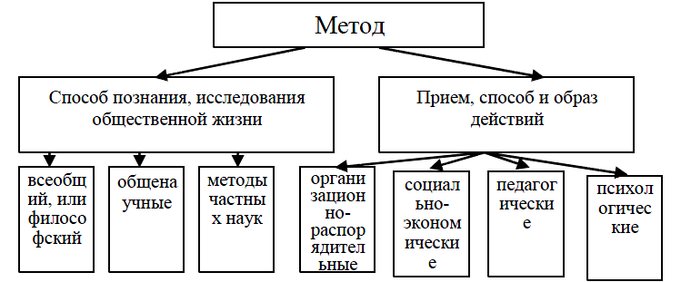

Рисунок 2 – Группы научных методов

- Методы исследования — приемы, процедуры и операции эмпирического и теоретического познания и изучения явлений действительности. С помощью этой группы методов получают достоверные сведения, используемые для построения научных теорий и выработки практических рекомендаций. Система методов исследования определяется исходной концепцией исследователя: его представлениями о сущности и структуре изучаемого, общей методологической ориентации, целей и задач конкретного исследования.
Методы подразделяются на следующие:
- всеобщий, или философский, общенаучные и методы частных наук;
- констатирующие и преобразующие;
- эмпирические и теоретические;
- содержательные и формальные;
- методы сбора эмпирических данных, проверки и опровержения гипотез и теории;
- описания, объяснения и прогноза;
- обработки результатов исследования.
Всеобщий, или философский метод — всеобщий метод материалистической диалектики. К общенаучным методам относятся:
Наблюдение – это способ познания объективного мира, основанный на непосредственном восприятии предметов и явлений при помощи органов чувств без вмешательства в процесс со стороны исследователя.
Сравнение - это установление различия между объектами материального мира или нахождение в них общего; осуществляется как при помощи органов чувств, так и при помощи специальных устройств.
Счет – это нахождение числа, определяющего количественное соотношение однотипных объектов или их параметров, характеризующих те или иные свойства.
Измерение – это физический процесс определения численного значения некоторой величины путем сравнения ее с эталоном.
Эксперимент – одна из сфер человеческого практики, в которой подвергается проверке истинность выдвигаемых гипотез или выявляются закономерности объективного мира.
Обобщение – определение общего понятия, в котором находит отражение главное, основное, характеризующее объекты данного класса.
Абстрагирование – это мысленное отвлечение от несущественных свойств, связей, отношений предметов и выделение нескольких сторон, интересующих исследователя.
Формализация – отображение объекта или явления в знаковой форме какого-либо искусственного языка (математики, химии и т.д.).
Аксиоматический метод – способ построения научной теории, при котором некоторые утверждения принимаются без доказательств.
Анализ – метод познания при помощи расчленения или разложения предметов исследования на составные части.
Синтез – соединение отдельных сторон предмета в единое целое.
Индукция – умозаключение от фактов к некоторой гипотезе (общему утверждению).
Дедукция – умозаключение, в котором вывод о некотором элементе множества делается на основании знания общих свойств всего множества.
Аналогия – метод, посредством которого достигается знание о предметах и явлениях на основании того, что они имеют сходство с другими.
Гипотетический метод познания предполагает разработку научной гипотезы на основе изучения физической, химической и т.п., сущности исследуемого явления, формулирование гипотезы, составление расчетной схемы алгоритма (модели), ее изучение, анализ, разработка теоретических положений.
Исторический метод познания предполагает исследование возникновения, формирования и развития объектов в хронологической последовательности.
Идеализация - это мысленное конструирование объектов, которые практически неосуществимы.
Системные методы: исследование операций, теория массового обслуживания, теория управления, теория множеств и др.
Методы частных наук — специфические способы познания и преобразования отдельных областей реального мира, присущие той или иной конкретной системе знаний (социология — социометрия; психология — психодиагностика).
2) Методы как прием, способ и образ действий (методы практической деятельности) включают в себя способы воздействия, совокупность приемов, операций и процедур подготовки и принятия решения, организации его выполнения.
Для выбора методов на каждом этапе необходимо знать общие и конкретные возможности каждого метода, его место в системе исследовательских процедур. Задача исследователя состоит в том, чтобы для каждого этапа исследования определить оптимальный комплекс методов. Разнообразные методы научного познания условно подразделяются на ряд уровней: эмпирический, экспериментально-теоретический, теоретический и метатеоретический.
Методы эмпирического уровня: наблюдение, сравнение, счет, измерение, анкетный опрос, собеседование, тесты, метод проб и ошибок и т.д.
Методы экспериментально-теоретического уровня: эксперимент, анализ и синтез, индукция и дедукция, моделирование, гипотетический, исторический и логический методы.
Методы теоретического уровня: абстрагирование, идеализация, формализация, анализ и синтез, индукция и дедукция, аксиоматика, обобщение и т.д. К методам метатеоретического уровня относятся диалектический и метод системного анализа.

1.4 Классификация научных исследований

Научные исследования можно классифицировать по различным признакам: методам решения поставленных задач, сфере применения результатов исследования, видам исследуемого объекта и др. Один из вариантов классификации приведен на рисунке 3.

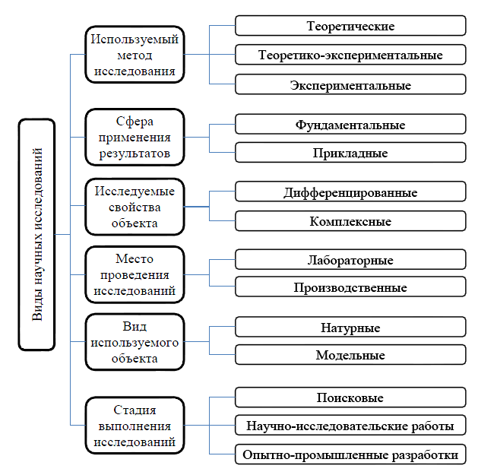

Рисунок 3 – Классификация видов научных исследований по различным признакам
Теоретические исследования основаны на применении математических и логических методов познания объекта. Результатом теоретического исследования является установление новых зависимостей, свойств и закономерностей происходящих явлений. Результаты теоретических исследований должны быть подтверждены практикой.
Теоретико-экспериментальные исследования предусматривают последующую экспериментальную проверку результатов теоретических исследований на натурных образцах или моделях.
Экспериментальные исследования осуществляются на натурных образцах или моделях в лабораторных условиях, при которых устанавливаются новые свойства, зависимости и закономерности, а также служат для подтверждения выдвинутых теоретических положений.
Фундаментальные исследования ставят целью решение принципиально новых теоретических проблем, открытие новых законов, создание новых теорий. На их основе решаются многие прикладные задачи применительно к потребностям конкретных отраслей науки, техники и производства.
Прикладные исследования представляют собой поиск и решение практических задач развития отдельных отраслей производства, создания новых технических устройств и систем, новых технологий и материалов, новых препаратов и т. д. на основе результатов фундаментальных исследований. Именно прикладные исследования определяют прогресс промышленности, техники и технологии, образования и культуры, повышение военного потенциала страны.
Комплексные исследования представляют собой изучение разно-родных свойств одного объекта. Например, исследование надежности нового автомобиля по критериям безопасности, ремонтопригодности, безотказности и др.
Дифференцированные исследования изучают одно из свойств или группу однородных свойств одного или нескольких объектов. В рассмотренном выше примере это может быть исследование безопасности одной или нескольких моделей автомобилей.
Исследования проведенные в лабораторных условиях называют лабораторными, а в производственных – производственными.
Натурные исследования производятся на натурном объекте, который может представлять собой, например, популяцию животных или растений в биологических исследованиях, группу людей в социо-логических исследованиях, технический объект или система функционирующая в производственных условиях в научно-технических исследованиях и т.д.
Модельные исследования проводятся на модельном объекте. В технике многие исследования проводятся на моделях или образцах, так как это значительно упрощает создание лабораторной базы для проведения исследований, а во многих случаях натурные испытания являются принципиально невозможными.
Поисковое исследование является первой стадией при разработке крупной научно-технической проблемы и производится с целью установления принципиальных основ, путей и методов решения поставленной задачи.
Научно-исследовательские работы являются второй стадией разработки крупной проблемы, целью которых является установление необходимых зависимостей, свойств и закономерностей, создающих предпосылки для дальнейших инженерных решений.
Третья стадия – опытно-промышленная разработка, главная задача которой состоит в доведении исследования до практической реализации, т. е. апробации в условиях производства.

Контрольные вопросы по лекции 1

1) Какова основная цель науки согласно лекции, и как научное исследование связано с развитием науки?
2) Объясните структуру организации научных исследований, раскрыв содержание третьего и четвёртого её компонентов: методика и технология научных исследований.
3) Охарактеризуйте научное знание, перечислив его отличительные признаки, и объясните, что понимается под объективностью научного знания
4) Дайте философски корректное определение познания и объясните роль практики в этом процессе.
5) В чём заключается относительность познания? Используя концепцию «настоящей проблемы», объясните, почему процесс познания бесконечен.
6) Сравните абсолютное и относительное знание с точки зрения совпадения образа с объектом действительности.
7) В чём заключается разница между чувственным и рациональным познанием? Какие формы знания формирует каждый из этих уровней?
8) Объясните сущность и функцию абстрактного мышления, раскрыв понятие его опосредованности по двум признакам.
9) Перечислите структурные элементы мышления и дайте определение умозаключению.
10) Каковы два обязательных признака, которым должно отвечать определение понятия, чтобы оно считалось полным и корректным?
11) В чём состоит отличие дедуктивных умозаключений от индуктивных умозаключений?
12) Объясните, как соотносятся научная идея, гипотеза и закон в общей последовательности этапов научного исследования.
- Сравните всеобщий, или философский метод с методами частных наук. Приведите примеры последних.
- Объясните различия между анализом и синтезом как общенаучными методами познания.
- В чём заключается разница между фундаментальными и прикладными исследованиями с точки зрения их цели?

